Методическое объединение учителей математики, физики, информатики

2023-2024 учебный год

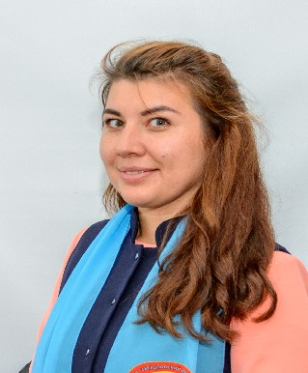 | Белова Лилия Рафаиловна  учитель математики и физики  руководитель методического объединения классный руководитель 5в и 11 класса Образование: высшее  ФГБОУ ВПО "Финансовый университет при правительстве РФ"  Квалификационная категория: специалист
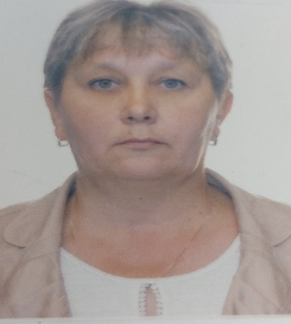 | Пехина Любовь Владимировна  учитель математики  Образование: высшее  Новгородский государственный педагогический институт  Квалификационная категория: высшая
Баранюк Павел Владович
Учитель информатики
Образование: высшее
Квалификационная категория: специалист

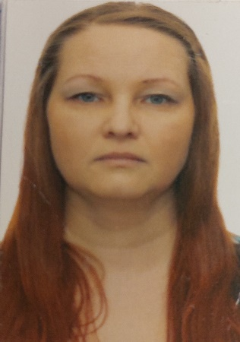 | Суменко Светлана Александровна  Учитель математики  Образование: высшее  Российский государственный педагогический университет имени А.И. Герцена  Категория: специалист
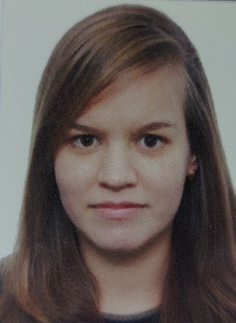 | Сибгатулина Татьяна Михайловна  Учитель математики  Образование: высшее  ФГБОУ ВПО «Санкт – Петербургский государственный политехнический университет»  Категория: специалист

